

**Proposal Program Kreativitas Mahasiswa**

**PKM-KC**

**Pembuatan Web Based App Untuk Mental Health Berbasis Bootstrap & Laravel**

**Diusulkan Oleh:**

**2540119545 - Felicia Angelica**

**2540118555 – Tora Sangputra Yopie Winarto**

**2540124993 – Kevin Wijaya**

**2540124974 – Romington Hydro**

**2540125485 – Zefanya Delvin Sulistiya**

**DAFTAR ISI**

|  |  |  |
| --- | --- | --- |
| DAFTAR ISI | | 1 |
| **BAB 1. PENDAHULUAN** | | X |
| **BAB 2. TINJAUAN PUSTAKA** | | X |
| **BAB 3. TAHAP PELAKSANAAN** | | X |
| **BAB 4. BIAYA DAN JADWAL KEGIATAN** | | X |
|  | 4.1 Anggaran Biaya  4.2 Jadwal Kegiatan | X  X |
| **DAFTAR PUSTAKA** | | X |
| **LAMPIRAN**  Lampiran 1. Biodata Ketua dan Anggota, serta Dosen Pendamping  Lampiran 2. Justifikasi Anggaran Kegiatan  Lampiran 3. Susunan Organisasi Tim Pelaksana dan Pembagian Tugas  Lampiran 4. Surat Pernyataan Ketua Pelaksana  Lampiran 5. Gambaran Teknologi yang akan Dikembangkan | | X  X  X  X  X  X |

**BAB 1. PENDAHULUAN**

Populasi remaja di Indonesia terus bertambah, akan tetapi juga terdapat prevalensi masalah kesehatan mental yang cukup tinggi di kalangan remaja. Gangguan kecemasan menjadi gangguan mental yang paling umum terjadi pada anak usia 10-17 tahun dengan tingkat prevalensi sekitar 3,7%. Namun, kurangnya data nasional tentang kesehatan mental remaja di Indonesia membuat upaya untuk mengatasi masalah ini terhambat. Oleh karena itu, akan diadakan Indonesia-National Adolescent Mental Health Survey (I-NAMHS) yang dilakukan oleh peneliti dari University of Queensland dan Johns Hopkins Bloomberg School of Public Health dengan tujuan untuk mengisi kesenjangan data ini. Dari hasil I-NAMHS, ditemukan bahwa sekitar 5,5% atau 2,45 juta remaja di Indonesia memiliki gangguan mental yang didiagnosis sesuai dengan Diagnostic and Statistical Manual of Mental Disorders (DSM-V) dari American Psychological Association. Gangguan kecemasan merupakan gangguan mental yang paling umum dialami, diikuti oleh gangguan depresi mayor, gangguan perilaku, dan post-traumatic stress disorder (PTSD), serta attention deficit hyperactivity disorder (ADHD).

Pengembangan teknologi informasi dan komunikasi memberikan banyak dampak yang signifikan terutama di bidang psikologi dan kesehatan mental. Salah satu hasil dari perkembangan tersebut adalah adanya aplikasi psikolog maupun psikiater yang dapat membantu pasien yang memiliki masalah kesehatan mental dengan lebih mudah dan harga yang terjangkau hanya dengan satu *web app*.

*Web app* ini diberi nama *TerapIn*. Dengan adanya *TerapIn* diharapkan pengguna lebih mudah untuk mengakses layanan kesehatan mental berkualitas secara online tanpa pengguna harus ke rumah sakit yang jauh dari rumahnya. *TerapIn* juga bsia memudahkan pengguna untuk berganti terapis dengan mudah bila mersa tidak merasakan progres yang diinginkan.

Sumber inspirasi pembuatan website ini berasal dari salah satu aplikasi yang sudah cukup ternama di Indonesia dalam bidang kesehatan yaitu Halodoc. Halodoc adalah sebuah aplikasi yang digunakan untuk membantu pengguna dalam bidang kesehatan dengan segala macam fitur yang telah disediakan. Namun, pada aplikasi Halodoc tersebut, tidak ada fitur yang berusaha memasangkan dan merekomendasikan terapis ataupun dokter yang sesuai dengan kebutuhan pengguna. Hal ini penting karena bisa sulit untuk memilih terapis yang cocok dan bila seseorang menemukan terpais yang tidak cocok di pertemuan pertamanya, kecil kemungkinannya orang tersebut akan melanjutkan terapi-nya. Selain itu, masih belum ada fitur yang dapat digunakan untuk membantu kesehatan mental dari pengguna. Maka dari itu, kami akan membuat aplikasi untuk bisa melayani pengguna yang membutuhkan bantuan akan kesehatan mental tersebut dengan menggunakan berbagai kuesioner yang bertujuan untuk membuat pengalaman terapi lebih nyaman dan terfokus.

Dalam pengembangan web app *TerapIn*, terdapat beberapa tantangan yang perlu dihadapi, di antaranya adalah masalah keaman dan privasi data pengguna, standar kualitas layanan baik dari *chat*, *call*, dan *home service*. Serta tantangan lainnya adalah tentang masalah regulasi dan legalitas penggunaan aplikasi tersebut. Kemudian juga ada masalah branding dimana dalam bidang aplikasi kesehatan, kebanyakkan hanya tahu tentang Halodoc saja sehingga harus diberikan adanya branding yang kuat.

**BAB 2. TINJAUAN PUSTAKA**

Dilansir dari TheConversation.com, riset mengatakan bahwa sebanyak 2,45 juta remaja di Indonesia tergolong sebagai ODGJ (Orang dengan Gangguan Jiwa) yang mempunyai masalah mental. Oleh karena itu, target utama pasar yang ingin kami capai adalah para mahasiswa yang sedang mengalami kesulitan sehingga kesehatan mentalnya terganggu. Dengan adanya aplikasi ini, diharapkan akan bisa membantu para mahasiswa yang sedang kesulitan tadi supaya bisa mengalami perbaikan dalam segi kesehatan mentalnya.

Beberapa penelitian mengenai efektivitas aplikasi kesehatan mental membuktikan bahwa intervensi digital cukup efektif dalam mengurangi gangguan psikopatologis pada mahasiswa. Hal ini telah terbukti terutama pada masa pandemi COVID-19 yang menunjukkan bahwa intervensi konseling online sangat efektif bagi mahasiswa. Adapun manfaat potensial dari aplikasi kesehatan mental adalah mengurangi stigma dan meningkatkan akses kesehatan mental untuk mereka yang tinggal di daerah pedesaan. Oleh karena itu, aplikasi *TerapIn* ini diharapkan dapat membantu dalam mengintegrasikan intervensi digital ke terapi tatap muka dengan memeriksa faktor-faktor pribadi yang mempengaruhi efektivitasnya.

Dalam pembuatan web app *TerapIn* membahas tentang perancangan prototipe web app *TerapIn.* Tujuan aplikasi ini adalah untuk mengurangi adanya masalah pada kesehatan mental. Target utama pasar aplikasi ini adalah terhadap remaja. Seperti yang dilansir dari TheConversation.com, riset mengatakan bahwa sebanyak 2,45 juta remaja di Indonesia tergolong sebagai ODGJ (Orang dengan Gangguan Jiwa) yang mempunyai masalah mental.

*Web App* *TerapIn* akan dibuat menggunakan bahasa pemrograman HTML, CSS, Javascript. HTML merupakan bahasa pemrograman yang digunakan untuk membuat halaman website yang diakses melalui internet. CSS merupakan *Cascading Style Sheet* yang biasanya digunakan untuk mengatur tampilan elemen yang tertulis dalam bahasa *markup*. Javascript merupakan skrip pemrograman yang umumnya dipakai untuk menciptakan interaksi yang dinamis saat membuat halaman web, aplikasi, server, atau game.

**BAB 3. TAHAP PELAKSANAAN**

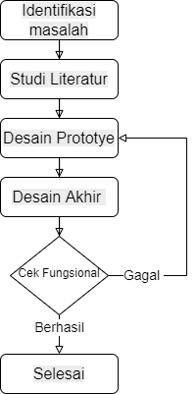

Project kami mulai dengan identifikasi masalah yang bisa kami bantu untuk atasi. Kami melakukan *brainstorming* untuk mencari ide masalah yang paling cocok untuk bisa kami gunakan dimana akhirnya kami mendapatkan ide untuk membantu mereka yang sedang mengalami gangguan kesehatan mental.

Kemudian kami akan melakukan studi literatur yang digunakan untuk mencari tahu apa yang sebenarnya dibutuhkan oleh para pengguna supaya kami bisa melakukan optimisasi dari aplikasi ini sehingga bisa menjadi sebuah aplikasi yang bermanfaat dan akan membantu para pengguna.

Setelah kami mengetahui apa saja yang kami butuhkan dan apa saja yang harus kami tambahkan, kami akan mulai men-*design* *prototype-*nya. *Prototype* akan dibuat sebagai perkiraan nantinya aplikasi akan terlihat seperti apa dan bisa mensimulasikan cara kerja dari aplikasi tersebut.

Setelah prototypenya berhasil dibuat, kami akan lanjut untuk membuat *design* akhirnya. Dimana pada tahan pembuatan *design* akhir disini kami sudah akan mulai untuk membuat aplikasinya yang nantinya akan dipublish dan bisa digunakan oleh para pengguna. Setelah *design* akhir berhasil dibuat akan dicek fungsionalnya untuk memastikan tidak ada fitur yang mengalami *bug* atau ada yang *error.*  JIka terjadi *error,* maka akan dilakukan debugging, diperbaiki, dana kemudian kembali melakukan cek fungsional hingga akhirnya sudah tidak ada lagi fitur yang gagal untuk dibuat dan kemudian project bisa dinyatakan selesai dan layak pakai.

Setelah proses pembuatan aplikasi selesai, aplikasi ini masih bisa di-iterasi terus-menerus dengan menambahkan fitur baru, pengoptimisasian koding, dan perbaikan *UI*. Aplikasi ini juga kedepannya diharakan bisa dipindahkan ke server cloud untuk memudahkan skalabilitas aplikasi di masa depannya.

**BAB 4. BIAYA DAN JADWAL KEGIATAN**

**4.1**  **Anggaran Biaya**

Tabel 4.1 Rekapitulasi Rencana Anggaran Biaya

|  |  |  |  |
| --- | --- | --- | --- |
| No | Jenis Pengeluaran | Sumber Dana | Besaran Dana (Rp) |
| 1 | Biaya Hosting Website 12 Bulan | Perguruan Tinggi | 2.000.000 |
| **Rekap Sumber Dana** | | Belmawa | 2.000.000 |
| **Jumlah** | 2.000.000 |

**NOTE**: Rekomendasi besarnya pengalokasian dan penggunaan dana PKM-KC dari Belmawa adalah antara Rp 6.000.000,00 (enam juta rupiah) s.d. Rp 10.000.000,00 (sepuluh juta rupiah) dengan komposisi minimum 80% untuk operasional dan maksimum 20% untuk administrasi. Khusus untuk biaya perjalanan lokal dilakukan seefisien mungkin (at cost). Pada Rencana Anggaran Biaya yang diajukan mahasiswa harus ada alokasi dana publikasi dan/atau promosi kegiatan PKM di media sosial.

Dengan memperhatikan proses pengelolaan PKM-KC berbasis luring, pengeluaran biaya yang tidak diperkenankan diusulkan dalam RAB adalah:

1. Honorarium untuk Tim, Dosen Pendamping atau Pihak ke-3
2. Konsumsi untuk Tim, Dosen Pendamping atau Pihak ke-3
3. Pembelian perangkat berupa komputer PC, laptop, printer, ponsel, kamera, handycam.
4. Pembelian penyimpanan data (flashdisk, harddisk);
5. Pembelian kuota internet lebih dari Rp. 100.000,00 per bulan per tim.
6. Penyusunan, penggandaan dan penjilidan laporan kemajuan, laporan akhir (kecuali PTS, atau PTN yang mewajibkan hardcopy)
7. Perjalanan luar kota yang melebihi ketentuan
8. Biaya publikasi dan/atau promosi kegiatan di media sosial lebih dari Rp 500.000,00.

**4.2**  **Jadwal Kegiatan**

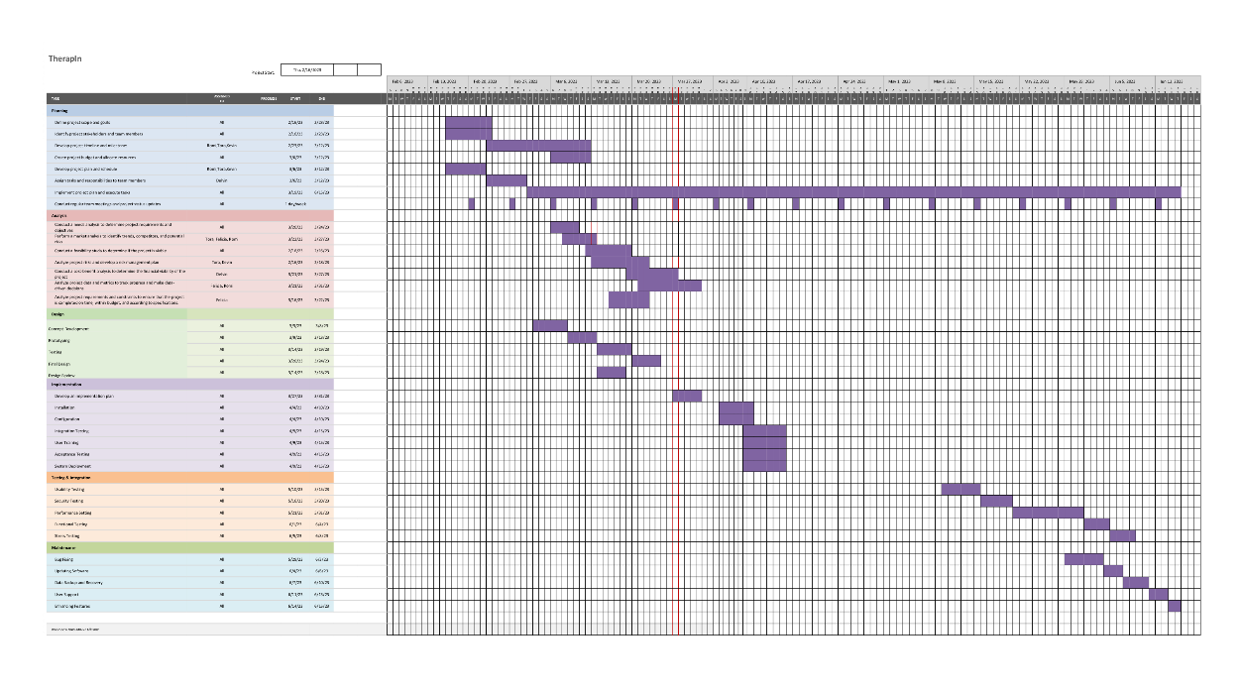

**DAFTAR PUSTAKA**

Praharso, N. F., Pols, H., & Tiliopoulos, N. (2020b). Mental health literacy of Indonesian health practitioners and implications for mental health system development. Asian Journal of Psychiatry, 54, 102168. <https://doi.org/10.1016/j.ajp.2020.102168>.

Rahvy, A., Habsy, A., & Ridlo, I. A. (2020). Actual challenges of mental health in Indonesia: Urgency, UHS, humanity, and government commitment. European Journal of Public Health, 30(Supplement_5). <https://doi.org/10.1093/eurpub/ckaa166.1023>.

Wahdi, Amirah Ellyza. 2022. *Riset: sebanyaak 2,45 juta remaja di Indonesia tergolong sebagai Orang dengan Gangguan Jiwa (ODGJ). URL:* [Riset: sebanyak 2,45 juta remaja di Indonesia tergolong sebagai Orang dengan Gangguan Jiwa (ODGJ) (theconversation.com).](https://theconversation.com/riset-sebanyak-2-45-juta-remaja-di-indonesia-tergolong-sebagai-orang-dengan-gangguan-jiwa-odgj-191960) Diakses tanggal 24 Februari 2023.

**Lampiran 1. Biodata Ketua dan Anggota, serta Dosen Pendamping**

Biodata Ketua

1. Identitas Diri

|  |  |  |
| --- | --- | --- |
| 1 | Nama Lengkap | Felicia Angelica |
| 2 | Jenis Kelamin | Perempuan |
| 3 | Program Studi | Computer Science |
| 4 | NIM | 2540119545 |
| 5 | Tempat dan Tanggal Lahir | Jakarta, 27 Mei 2003 |
| 6 | Alamat E-mail | Felicia.angelica@binus.ac.id |
| 7 | Nomor Telepon/HP | 087878292229 |

1. Kegiatan Kemahasiswaan Yang Sedang/Pernah Diikuti

|  |  |  |  |
| --- | --- | --- | --- |
| No | Jenis Kegiatan | Status dalam Kegiatan | Waktu dan Tempat |
| 1 |  |  |  |
| 2 |  |  |  |
| 3 |  |  |  |

1. Penghargaan Yang Pernah Diterima

|  |  |  |  |
| --- | --- | --- | --- |
| No. | Jenis Penghargaan | Pihak Pemberi Penghargaan | Tahun |
| 1 |  |  |  |
| 2 |  |  |  |
| 3 |  |  |  |

Semua data yang saya isikan dan tercantum dalam biodata ini adalah benar dan dapat dipertanggungjawabkan secara hukum. Apabila di kemudian hari ternyata dijumpai ketidaksesuaian dengan kenyataan, saya sanggup menerima sanksi.

Demikian biodata ini saya buat dengan sebenarnya untuk memenuhi salah satu persyaratandalam pengajuan PKM-KC.

Jakarta, 27 – 03 - 2023

Ketua Tim

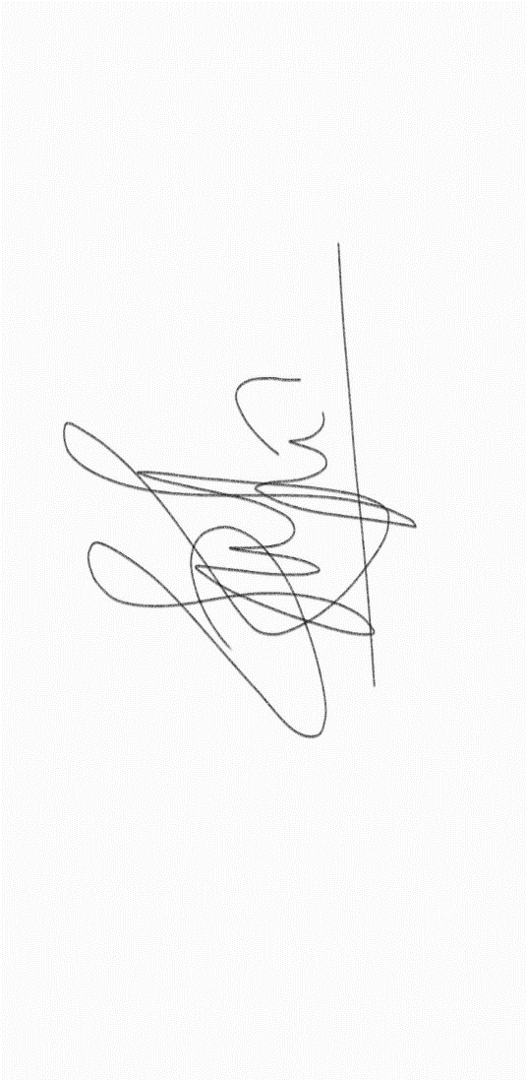

Felicia Angelica

Biodata Anggota 1

1. Identitas Diri

|  |  |  |
| --- | --- | --- |
| 1 | Nama Lengkap | Tora Sangputra Yopie Winarto |
| 2 | Jenis Kelamin | Laki-laki |
| 3 | Program Studi | Computer Science |
| 4 | NIM | 2540118555 |
| 5 | Tempat dan Tanggal Lahir | Semarang, 30 Oktober 2003 |
| 6 | Alamat E-mail | Tora.winarto@binus.ac.id |
| 7 | Nomor Telepon/HP | 08383204886 |

1. Kegiatan Kemahasiswaan Yang Sedang/Pernah Diikuti

|  |  |  |  |
| --- | --- | --- | --- |
| No | Jenis Kegiatan | Status dalam Kegiatan | Waktu dan Tempat |
| 1 |  |  |  |
| 2 |  |  |  |
| 3 |  |  |  |

1. Penghargaan Yang Pernah Diterima

|  |  |  |  |
| --- | --- | --- | --- |
| No. | Jenis Penghargaan | Pihak Pemberi Penghargaan | Tahun |
| 1 |  |  |  |
| 2 |  |  |  |
| 3 |  |  |  |

Semua data yang saya isikan dan tercantum dalam biodata ini adalah benar dan dapat dipertanggungjawabkan secara hukum. Apabila di kemudian hari ternyata dijumpai ketidaksesuaian dengan kenyataan, saya sanggup menerima sanksi.

Demikian biodata ini saya buat dengan sebenarnya untuk memenuhi salah satu persyaratandalam pengajuan PKM-KC.

Jakarta, 27 – 03 - 2023

Anggota Tim



Tora Sangputra Yopie Winarto

Biodata Anggota 2

1. Identitas Diri

|  |  |  |
| --- | --- | --- |
| 1 | Nama Lengkap | Kevin Wijaya |
| 2 | Jenis Kelamin | Laki-laki |
| 3 | Program Studi | Computer Science |
| 4 | NIM | 2540124993 |
| 5 | Tempat dan Tanggal Lahir | Semarang, 14 Juli 2003 |
| 6 | Alamat E-mail | kevin.wijaya018@binus.ac.id |
| 7 | Nomor Telepon/HP | 082316788889 |

1. Kegiatan Kemahasiswaan Yang Sedang/Pernah Diikuti

|  |  |  |  |
| --- | --- | --- | --- |
| No | Jenis Kegiatan | Status dalam Kegiatan | Waktu dan Tempat |
| 1 | English Tutor | Pengajar/Tutor | 2022-2023, Universitas Bina Nusantara |
| 2 | Binus Square Student Committee | Staff External Affairs Creative Media | 2023-sekarang, Binus Square |
| 3 |  |  |  |

1. Penghargaan Yang Pernah Diterima

|  |  |  |  |
| --- | --- | --- | --- |
| No. | Jenis Penghargaan | Pihak Pemberi Penghargaan | Tahun |
| 1 | Semi-Finalist Spelling Bee Asian English Olympics 2022 | Asian English Olympics | 2022 |
| 2 |  |  |  |
| 3 |  |  |  |

Semua data yang saya isikan dan tercantum dalam biodata ini adalah benar dan dapat dipertanggungjawabkan secara hukum. Apabila di kemudian hari ternyata dijumpai ketidaksesuaian dengan kenyataan, saya sanggup menerima sanksi.

Demikian biodata ini saya buat dengan sebenarnya untuk memenuhi salah satu persyaratandalam pengajuan PKM-KC.

Jakarta, 27 – 03 - 2023

Anggota Tim

/

Kevin Wijaya

Biodata Anggota 3

1. Identitas Diri

|  |  |  |
| --- | --- | --- |
| 1 | Nama Lengkap | Romington Hydro |
| 2 | Jenis Kelamin | Laki-laki |
| 3 | Program Studi | Computer Science |
| 4 | NIM | 2540124993 |
| 5 | Tempat dan Tanggal Lahir | Jakarta, 02 Mei 2003 |
| 6 | Alamat E-mail | Romington.hydro@binus.ac.id |
| 7 | Nomor Telepon/HP | 081290488293 |

1. Kegiatan Kemahasiswaan Yang Sedang/Pernah Diikuti

|  |  |  |  |
| --- | --- | --- | --- |
| No | Jenis Kegiatan | Status dalam Kegiatan | Waktu dan Tempat |
| 1 |  |  |  |
| 2 |  |  |  |
| 3 |  |  |  |

1. Penghargaan Yang Pernah Diterima

|  |  |  |  |
| --- | --- | --- | --- |
| No. | Jenis Penghargaan | Pihak Pemberi Penghargaan | Tahun |
| 1 |  |  |  |
| 2 |  |  |  |
| 3 |  |  |  |

Semua data yang saya isikan dan tercantum dalam biodata ini adalah benar dan dapat dipertanggungjawabkan secara hukum. Apabila di kemudian hari ternyata dijumpai ketidaksesuaian dengan kenyataan, saya sanggup menerima sanksi.

Demikian biodata ini saya buat dengan sebenarnya untuk memenuhi salah satu persyaratandalam pengajuan PKM-KC.

Jakarta, 27 – 03 - 2023

Anggota Tim



Romington Hydro

Biodata Anggota 4

1. Identitas Diri

|  |  |  |
| --- | --- | --- |
| 1 | Nama Lengkap | Zefanya Delvin Sulistiya |
| 2 | Jenis Kelamin | Laki-laki |
| 3 | Program Studi | Computer Science |
| 4 | NIM | 2540125485 |
| 5 | Tempat dan Tanggal Lahir | Jakarta, 05 September 2003 |
| 6 | Alamat E-mail | Zefanya.sulistiya@binus.ac.id |
| 7 | Nomor Telepon/HP | 087771579344 |

1. Kegiatan Kemahasiswaan Yang Sedang/Pernah Diikuti

|  |  |  |  |
| --- | --- | --- | --- |
| No | Jenis Kegiatan | Status dalam Kegiatan | Waktu dan Tempat |
| 1 |  |  |  |
| 2 |  |  |  |
| 3 |  |  |  |

1. Penghargaan Yang Pernah Diterima

|  |  |  |  |
| --- | --- | --- | --- |
| No. | Jenis Penghargaan | Pihak Pemberi Penghargaan | Tahun |
| 1 |  |  |  |
| 2 |  |  |  |
| 3 |  |  |  |

Semua data yang saya isikan dan tercantum dalam biodata ini adalah benar dan dapat dipertanggungjawabkan secara hukum. Apabila di kemudian hari ternyata dijumpai ketidaksesuaian dengan kenyataan, saya sanggup menerima sanksi.

Demikian biodata ini saya buat dengan sebenarnya untuk memenuhi salah satu persyaratandalam pengajuan PKM-KC.

Jakarta, 27 – 03 - 2023

Anggota Tim

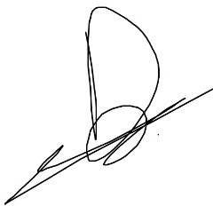

Zefanya Delvin Sulistiya

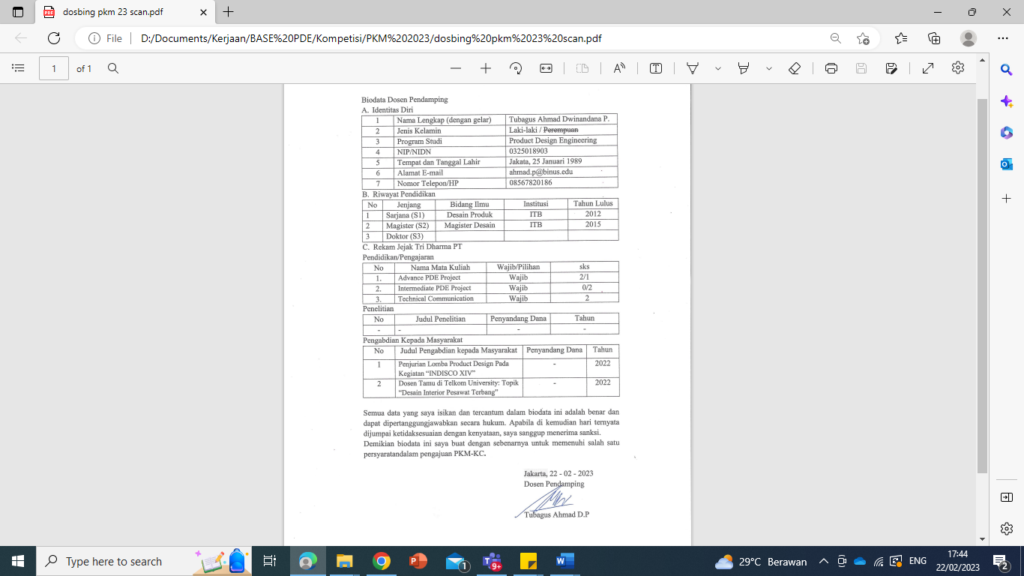

**Lampiran 2. Justifikasi Anggaran Kegiatan**

|  |  |  |  |  |  |  |  |
| --- | --- | --- | --- | --- | --- | --- | --- |
| No, | | | | Jenis Pengeluaran | Volume | Harga Satuan (Rp) | Nilai (Rp) |
| 1 | Belanja Sewa (maks. 15%) | | | | | | |
|  | Hosting | - | 90.000/bulan | 1.080.000/12 bulan | | | |
|  |  |  |  |  | | | |
|  |  |  |  |  | | | |
|  |  |  |  |  | | | |
|  | SUBTOTAL |  | - |  | | | |
| GRAND TOTAL | | | | |  | - | 1.080.000 |
| GRAND TOTAL (Terbilang ……) | | | | | | | |

**Lampiran 3. Susunan Organisasi Tim Pelaksana dan Pembagian Tugas**

|  |  |  |  |  |  |
| --- | --- | --- | --- | --- | --- |
| **No** | **Nama/NIM** | **Program Studi** | **Bidang Ilmu** | **Alokasi Waktu (jam/ minggu)** | **Uraian Tugas** |
| 1 | Felicia Angelica | Computer Science | Teknik Informatika |  | Proposal, Pembuatan website, |
| 2 | Tora Sangputra Yopie Winarto | Computer Science | Teknik Informatika |  | Proposal, Pembuatan website |
| 3 | Kevin Wijaya | Computer Science | Teknik Informatika |  | Proposal, Pembuatan website |
| 4 | Romington Hydro | Computer Science | Teknik Informatika |  | Proposal, Pembuatan website |
| 5 | Zefanya Delvin Sulistiya | Computer Science | Teknik Informatika |  | Proposal, Pembuatan website |

**Lampiran 4. Surat Pernyataan Ketua Pelaksana**

SURAT PERNYATAAN KETUA TIM PELAKSANA

Yang bertanda tangan di bawah ini :

|  |  |  |
| --- | --- | --- |
| Nama Ketua Tim | : | Felicia Angelica |
| Nomor Induk Mahasiswa | : | 2540119545 |
| Program Studi | : | Computer Science |
| Nama Dosen Pendamping | : | Tubagus Ahmad Dwinandana P. |
| Perguruan Tinggi | : | Universitas Bina Nusantara |

Dengan ini menyatakan bahwa proposal PKM-KC saya dengan judul:

**Pembuatan Web Based App Untuk Mental Health Berbasis Bootstrap & Laravel** yang diusulkan untuk tahun anggaran 2023 adalah asli karya kami dan belum pernah dibiayai oleh lembaga atau sumber dana lain.

Bilamana di kemudian hari ditemukan ketidaksesuaian dengan pernyataan ini, maka saya bersedia dituntut dan diproses sesuai dengan ketentuan yang berlaku dan mengembalikan seluruh biaya yang sudah diterima ke kas Negara.

Demikian pernyataan ini dibuat dengan sesungguhnya dan sebenar – benarnya.

Jakarta, 27 – 03 - 2023

Yang menyatakan,

Meterai senilai Rp. 10.000



Felicia Angelica

2540119545

**Lampiran 5. Gambaran Teknologi yang akan Dikembangkan**

